Analogiset mikropiirit
- Ajastinpiiri 555: Piirrä 555:n sisäinen lohkokaavio:
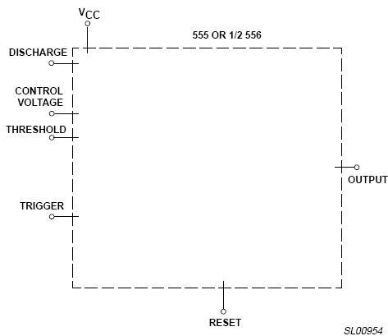
Miten toteutat PWM-toiminnon 555:lla? Laita kytkentä alapuolella olevaan kuvaan!

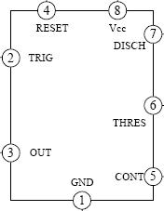

Mitä tarkoittaa PWM?
- MEMS-anturit.
Etsi kolme MEMS-piiriä ja kerro mihin niitä käytetään?

- Säädettävä jännitelähde TL431.
Piirillä TL431 voidaan tehdä helposti säädettävä jännitelähde.
Mitoita vastukset R1 – R4.
Q1: h = min. 100
Säädettävä lähtöjännite 3.0 – 8.0 V, kun tulojännite 10V – 15V
Lähtövirta 0 – 100 mA.
(Testaa Multisimillä)

